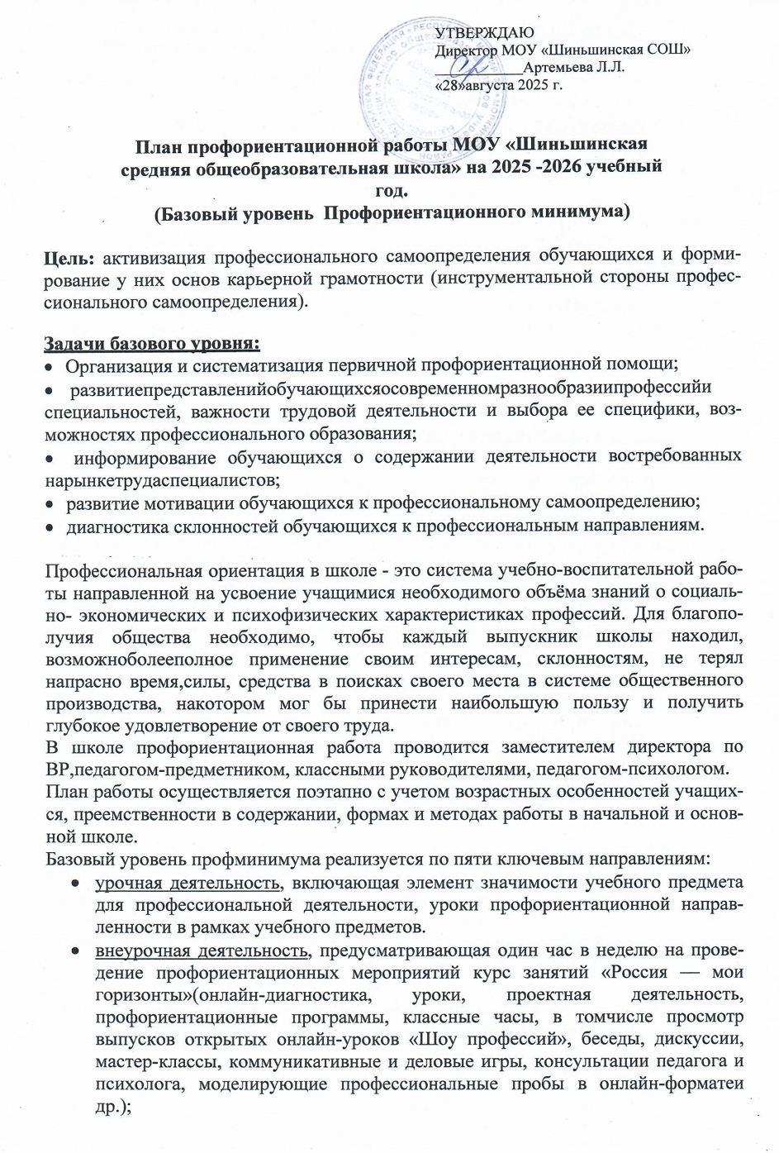

  - воспитательная работа (экскурсии на производство, лекции, профориентаци-онные выставки, профессиональные пробы, дни открытых дверей в
  - колледжах, встречи с представителями разных профессий, конкурсы профориентационной направленности);
  - дополнительное образование (посещение занятий с учетом склонностей и образовательных потребностей);
  - взаимодействиесродителямиилизаконнымипредставителями.

Форматы профориентационной работы

Формат | Количествочасов
Урочная деятельность | 4 часа
Внеурочная деятельность | 34 часа
Родительское собрание | 2 часа
Итого | От 40 часов

Профориентационные мероприятия на базовом уровне

Профориентационный урок
Профориентационные уроки ориентированы на разные возрастные группы обуча-ющихся с 6 по 10 класс, для каждого класса создается с учетом возрастных норм и актуальности профориентационных задач, стоящих перед обучающимися. Так, в 6–7 классе актуальнее представить широкий контекст профессионального выбора,рассказать о значимости труда в жизни человека, способы профессионального выбора, рассматривать предпрофильные направления обучения, возможности дополнительного образования, темы проектных работ. В 8–9классах стоит обратить внимание на выбор уровня профессионального образования, содержание основных и востребованных профессий.

Продолжительность урока 45мин. В каждый урок встраиваются интерактивные элементы – вопросы по теме урока, тестирование/опрос с целью организациивзаимодействия педагога-навигатора с обучающимися. Во время урока школьникиимеют возможность решить в классе или в качестве домашнего задания профориентационные упражнения.

Профориентационная онлайн-диагностика
Онлайн-диагностика проводится по методике, позволяющей оценить интересы обучающегося, и на этой основе рекомендовать профиль обучения и профессиональные группы. Оценка профессиональных склонностей и соответствующей профильной направленности проводится в двух возрастных группах: 6–7 класс, 8–9 класс. После получения результатов диагностики необходимо проведение групповой консультации. В зависимости от возраста и стоящих перед обучающимися профориентационных задач методики отличаются в отношении рекомендаций, которые даются в отчете по итогам тестирования.

№ п/п | Мероприятия | Участники |  | Сроки проведения | Ответственный
1.Организационно-методическое направление
1.1. | Назначение сотрудника  (не ниже уровня заместителя директора), ответственного за реализацию мероприятий профминимума | Классные руководители  6-11 классов, |  | До 30.08.2025 | Директор  школы
1.2. | Назначение ответственных специалистов по организации профориентационной работы из числа педагогических работников (педагог-предметник, классный руководитель) | Зам. директора по воспитательной работе, |  | До 30.08.2025 | Директор  школы
1.3. | Разработка и утверждение школьного плана-графика по реализации  профминимума на 2025-2026 учебный год в соответствиис базовым уровнем (не менее 40 ч. в год) | Классные руководители  6-11 классов, |  | До 30.08.2025 | Никитина И.А.
1.4. | Круглый стол для учителей  «Организация реализации мероприятий Профориентационного минимума в 2025-2026 учебном году» | Классные руководители  6-11 классов,  Зам. директора по воспитательной работе, |  | 13.09.2025 | Зам.директора по ВР
1.5. | Презентация программы внеурочной деятельности курс занятий «Россия – мои горизонты» | Классные руководители  6-11 классов,  Зам. директора по воспитательной работе. |  | 18.09.2024 | Никитина И.А.
1.6. | Разработка классных часов с учетом программы внеурочной деятельности курс занятий «Россия – мои горизонты» | Классные руководители  6-11 классов |  | До 01.09. 2025 | классные руководители
1.7. | Презентация программ внеурочной деятельности | учителя-предметники |  | 04.09. 2025 | классные руководители
2. Урочная деятельность (рекомендованное количество— 4 часа):

2.1. | Уроки общеобразовательного цикла, включающие элемент значимости учебного предмета для профессиональной деятельности | учителя-предметники |  | в течение года | учителя-предметники
2.2. | Уроки профориентационной направленности в рамках учебных предметов | учителя-предметники |  | в течение года | учителя - предметники
3. Внеурочная деятельность (рекомендованное количество– 34 часа)
3.1. | Курс занятий «Россия — мои горизонты» | Классные руководители |  | Каждый четверг | Классные руководители
 | Мероприятия на выбор
3.2. | Участие в федеральном проекте ранней профессиональной ориентации учащихся 6-11 классов общеобразовательных организаций «Билет в будущее» | Педагог - навигатор |  | Октябрь-ноябрь 2025г. | Зам.директора по ВР
3.3. | Организация и проведение предметных олимпиад, конкурсов, состязаний различного уровня. | Педагоги –предметники, зам.директора по УВР |  | в течение года | Отдел по образованию,
3.4. | Организация и реализация мероприятий по освоению учащимися 8-11 классов профессии в рамках региональной программы профессионального обучения школьников «Первая профессия» | Отдел по образованию |  | в течение года | Отдел по образованию
3.5. | Участие в конкурсе детско-родительских проектов «Мой папа/мама профессионал» | Классные руководители |  | 1 этап сентябрь- декабрь, 2025 г.  2 этап январь-май 2026 г. | Классные руководители
3.6. | Участие в экскурсиях по предприятиям и образовательным организациям региона | Классный руководитель |  | в течение года | Классные руководители
3.7. | Сбор и анализ информации о дальнейшем определении выпускников 11-ых классов 2025-2026 учебного года | Классный руководитель |  | Октябрь 2025 | Классные руководители
3.8. | «День финансовой грамотности» | Заместитель директора |  | в течение года
4. Консультативное направление
4.1. | Взаимодействие с родителями, организация участия родителей в не менее двух общероссийских родительских собрания в онлайн формате. |  | Родителиобучающихся1-9классов | в течение 2025/2026 учебного года | Зам. директора по воспитательной работе
4.2. | Индивидуальное консультирование педагогов по вопросам индивидуальных и возрастных особенностей обучающихся |  | Классные руководители | в течение года | Педагог- психолог
5. Информационное направление
5.1. | Марафон лучших видеороликов «Слава труду», «Знак качества», «Профессии будущего» |  | учащиеся 9,11 классов | в течение года | Классные руководители 9,11 классов
5.2. | Организация и проведение регионального конкурса видеороликов и презентаций «моя будущая профессия» |  | учащиеся 9,11 классов | Март, 2026 г | Классные руководители 9,11 классов
4.Профориентационная деятельность с родителями
1. | Проведение родительских собра-ний (общешкольных, классных) с освещением вопросов профориентации школьников. | Родители обучающихся 1-9 классов | Втечениегода | Администрация школы, классные руководители
2. | Подготовка рекомендаций родителям по проблемам профориентации. | Родители обучающихся9классов | Втечениегода | Классные  руководители,  педагог-психолог
3. | Проведение индивидуальных консультаций с родителями по  вопросу выбора профессий уча-щимися. | Родители обучающихся9классов | Втечениегода | Классный  руководитель.
4. | Мониторинг «Изучение участия родителей обучающихся 9 и11классовв профессиональном выборе ребенка» | Родители -обучающихся9-11классов | Март 2026 | Педагог-психолог
5. | Привлечение родителей к выез-ду обучающихся в дни Открытых дверей учреждений среднего про-  фессионального образования | Родители обучающихся9классов | Февраль-апрель | Классный  руководитель.

